从零开始部署JDChain

为了快速部署JDChain区块链，京东区块链研发团队特意开发了一个很好用的前端管理工具，减少用户的各种繁琐操作。现在就来介绍一下。

新的管理工具在web页面上快速实现JDChain的初始化和peer节点启动。

# 流程图

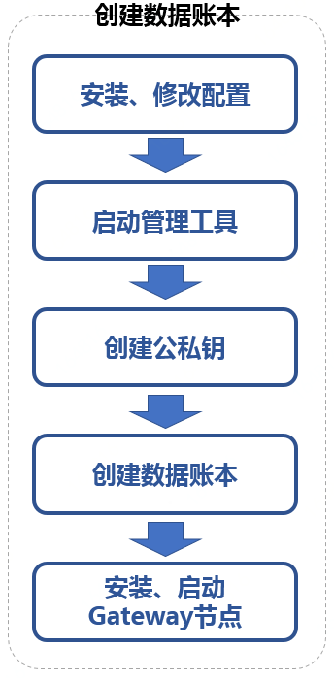

# 操作步骤

## 安装、修改配置

从<https://3.cn/UkLSbrQ> 下载安装包，其中jdchain-peer-1.1.0-xxx.zip为peer节点压缩包，jdchain-gateway-1.1.0-xxx.zip为网关压缩包。

如果peer节点部署在不同的机器上，可采用默认端口来安装；如果peer节点部署在同一台机器上，则需要修改管理工具（后检查jump）和peer节点的默认端口，避免冲突。

首先我们来做一些假定：

假定管理工具的端口定义为：8000/8001/8002/8003 ；

假定peer节点的启动端口定义为：7080/7081/7082/7083 ；

假定JDChain项目的安装路径为：/export/jdchain 。

选择其中的一组来修改，具体如下（如果为不同机器部署，只需执行如下步骤①和②）：

① 确定路径 cd /export/jdchain

② 解压Peer节点安装包 unzip jdchain-peer-1.1.0-SNAPSHOT.zip –d peerX

③ 确定路径 cd /export/jdchain/peerX/bin

④ 修改jump端口 vi jump-start.sh

⑤ 修改peer启动端口 vi startup.sh

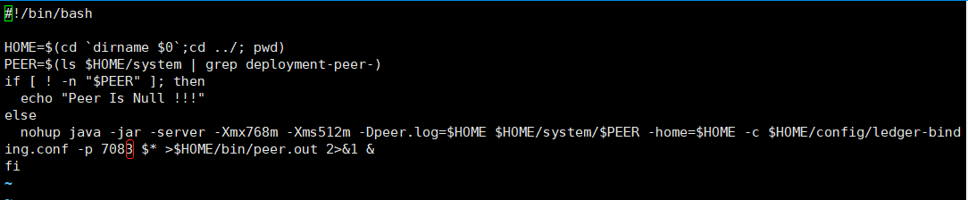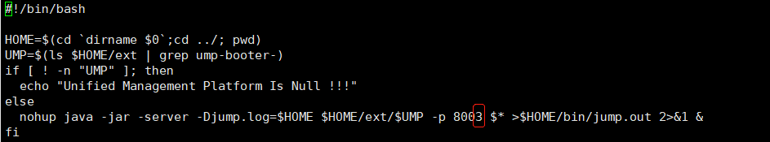

## 启动管理工具

1. 进入可执行脚本目录 cd /export/jdchain/peerX/bin
2. 执行： sh jump-start.sh

如果想查看日志后台，可通过如下命令查看： tail –f jump.out –n 100

## 创建公私钥

登录管理端工具，比如：[http://192.168.151.39:8000](http://192.168.151.39:8000/)

点击左侧菜单：公私钥管理-》生成公私钥。在弹出的界面中填写相关信息：

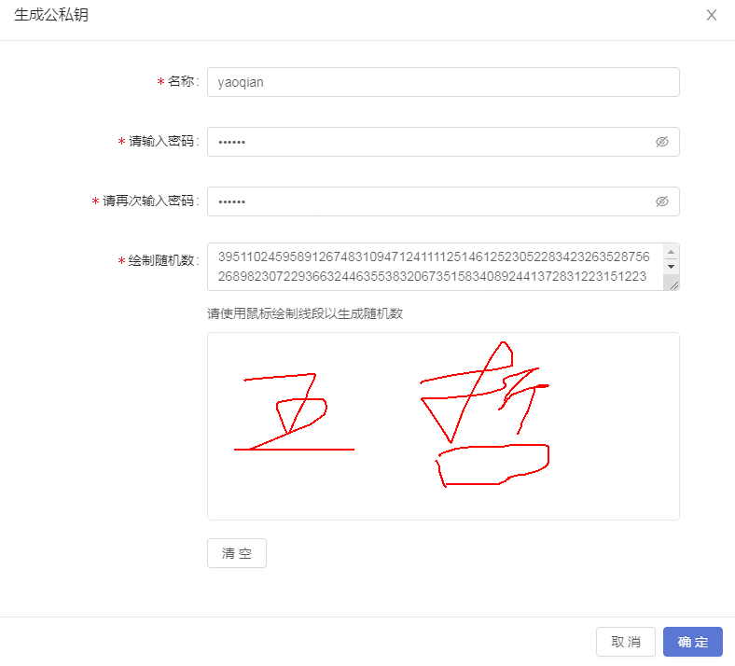

## 创建数据账本

点击左侧菜单：账本-》初始化账本，选择一台机器作为协调方，其它的作为参与方。

注意事项：

1. 参与方要使用协调方的邀请码；
2. 共识协议：目前为：Bftsmart；
3. 密码算法：默认；
4. 参与方数量：包含协调方在内；
5. 共识节点信息：如果在同一台机器，一定要保证共识端口不同；
6. 初始化共识地址：如果在同一台机器，一定要保证共识端口不同；
7. peer节点公钥：选择刚才创建的公钥；
8. 数据库名称：在同一个机器上的名称不能重复。
9. 由于peer节点之间的通信设置了时延，一定要确保四个peer节点的配置都无误的前提下，在尽可能短的时间内同时点击界面下方的“保存配置信息”按钮。

协调方配置信息如下：

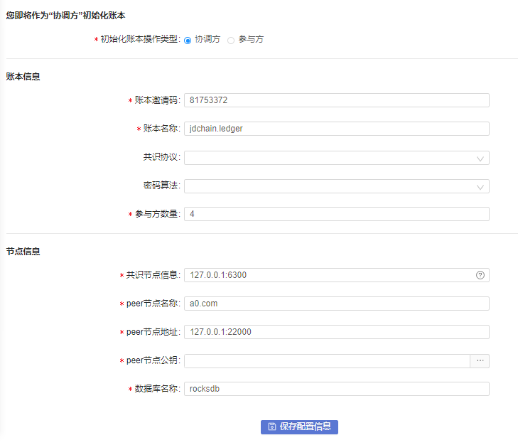

参与方配置信息如下：

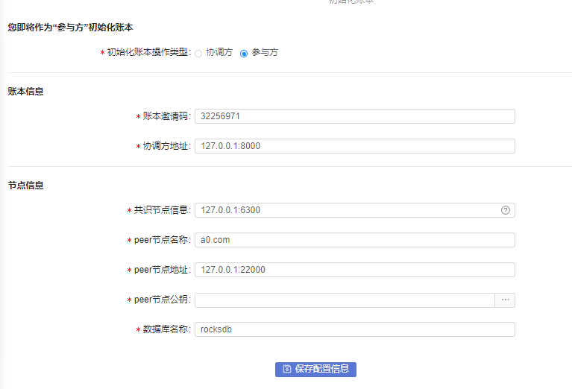

四个参与方都点击“保存配置信息”后，配置信息会在四个参与方之间共享。界面如下：

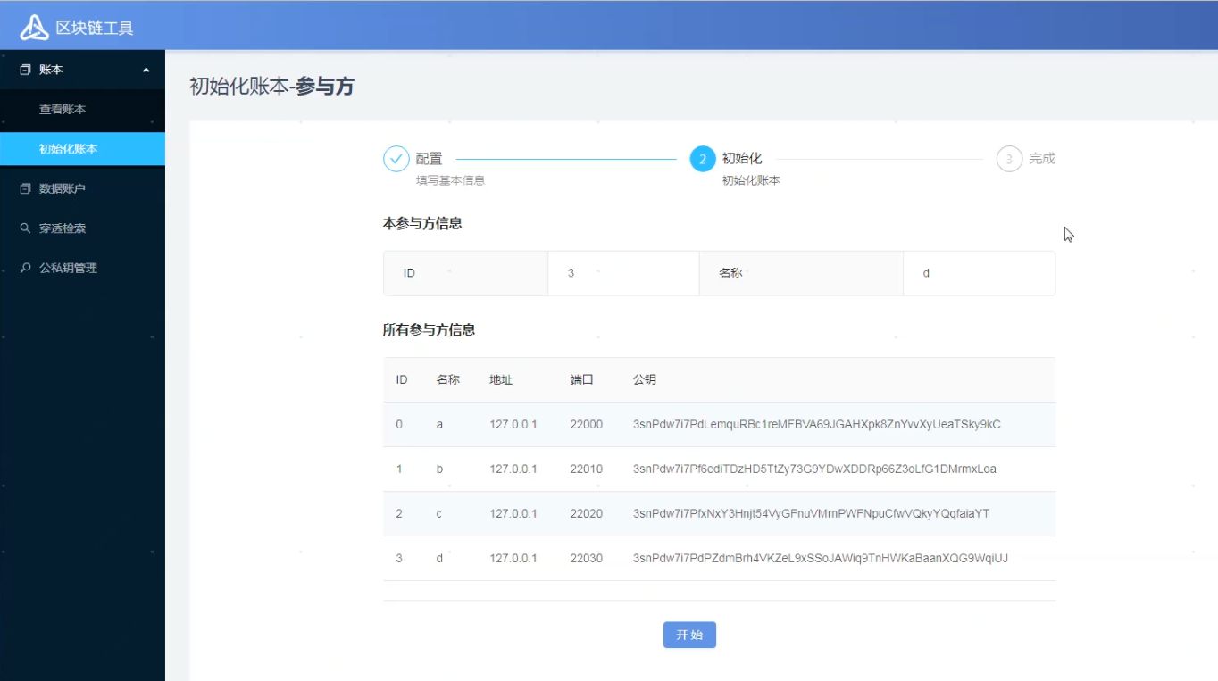

然后点击界面下方的“开始”按钮，则启动四个参与方的初始化操作，初始化进度会在下方展示。最终展示界面如下：

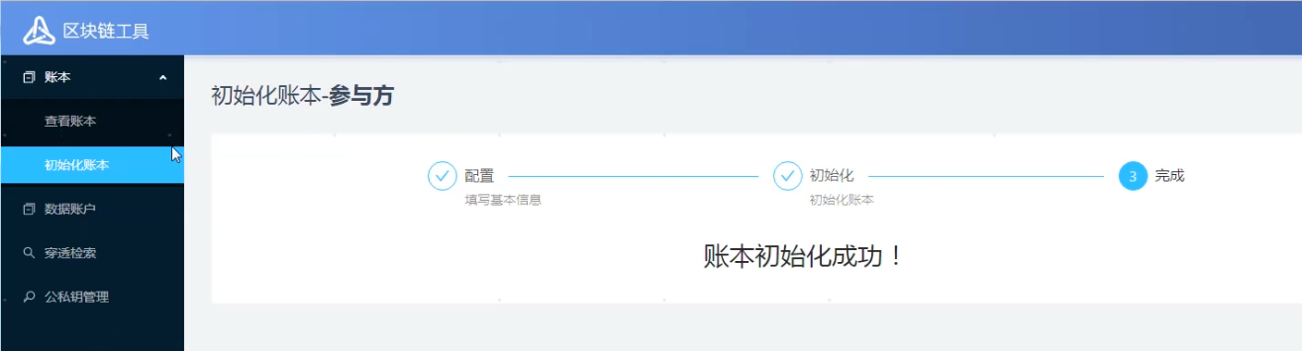

然后点击菜单：账本-》查看账本，刚生成的账本会在内容区展示。点击其中的“启动节点”按钮，即可启动peer节点（见下图）。

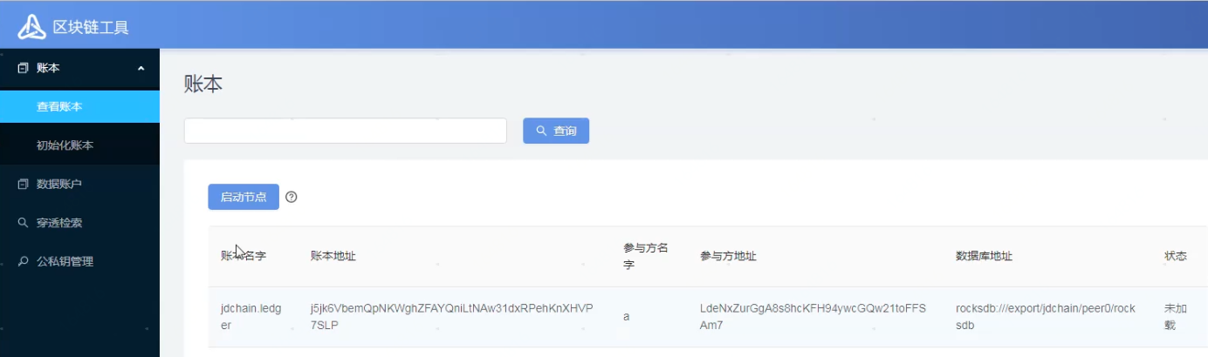

启动无误后，状态展示为：已启动-》已加载。

## 安装、启动Gateway节点

1. 确定路径 cd /export/jdchain
2. 解压gateway节点安装包

unzip jdchain-gateway-1.1.0-SNAPSHOT.zip –d gw

1. 管理端查看公、私钥
2. 查看加密后的口令

cd peer0 → cd config/keys → more *.pwd

1. 修改端口 、添加公私钥

cd /export/jdchain/gw/config

vi gateway.conf

1. 启动管理工具 sh startup.sh
2. 稍等片刻，可通过web页面访问区块链浏览器，格式为：<http://192.168.151.39:18081>，界面如下：

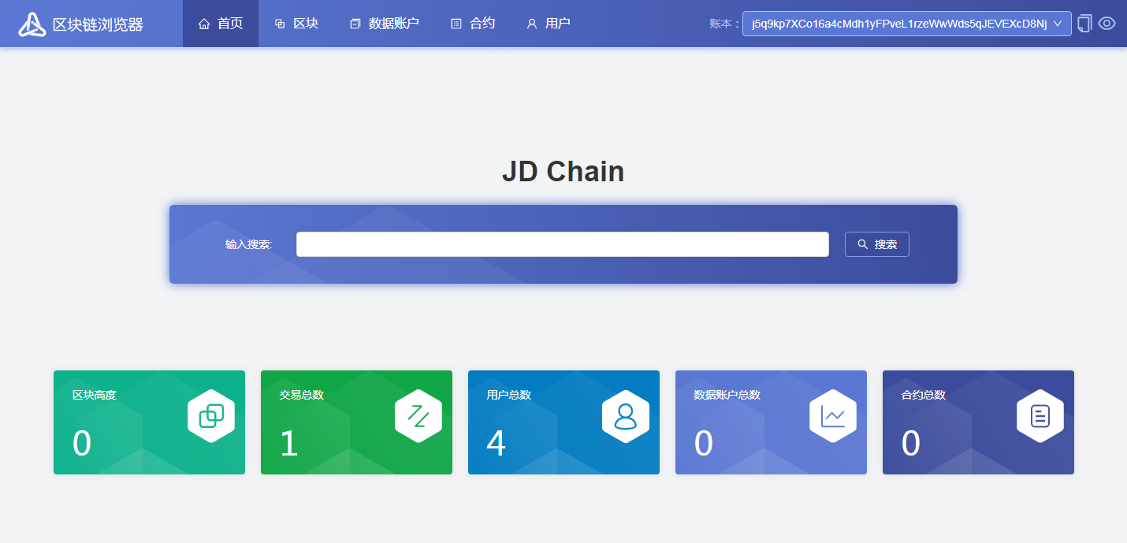

注意事项：

1. 公私钥可以在管理工具的“公私钥管理”中获得，但私钥的解密密码（keys.default.privkey-password参数），需要通过登录后台才能查看，即上文中的第④步。

